ΠΡΟΣΘΕΣΗ ΚΑΙ ΑΦΑΙΡΕΣΗ ΔΕΚΑΔΙΚΩΝ ΑΡΙΘΜΩΝ
Στο μάθημα 28 του βιβλίου Μαθηματικών θυμόμαστε την πρόσθεση και την αφαίρεση δεκαδικών αριθμών , με τις οποίες είχαμε μια πρώτη γνωριμία στην Δ’ τάξη. Ας ξεκινήσουμε παρακολουθώντας την παρακάτω διδασκαλία με προσοχή
http://users.sch.gr/enoch/mathe/28/index.html
[στην τελευταία διαφάνεια (22) είναι λάθος το τρίτο μηδενικό στον αριθμό 25]
Στη συνέχεια , διαβάζουμε τη θεωρία και τα παραδείγματα από το βιβλίο των Μαθηματικών (β’ τεύχος -σελ. 16), όπου εκτός των άλλων αναφέρονται οι δυο βασικές ιδιότητες της πρόσθεσης, οι οποίες μας είναι γνωστές από τους φυσικούς αριθμούς
- Αντιμεταθετική π.χ. 3,4+5,8 = 5,8+3,4
- Προσεταιριστική π.χ. ( 0,7 + 0,6 )+0,4 = 0,7 +( 0,6 +0,4 )

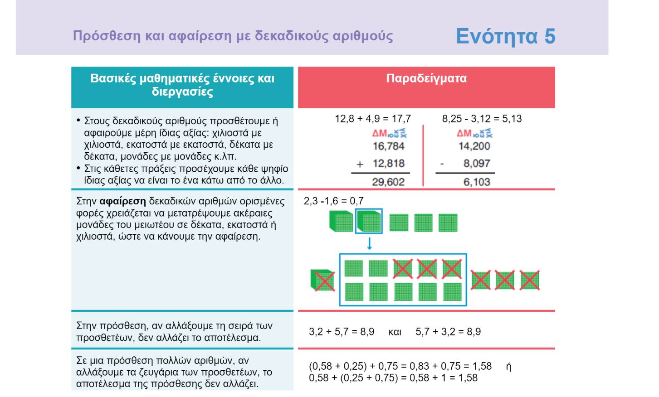
Αυτό που πρέπει να προσέχουμε τόσο στην πρόσθεση όσο και στην αφαίρεση δεκαδικών κάθετα είναι η τοποθέτηση των προσθετέων ή του μειωτέου και του αφαιρετέου
- Οι υποδιαστολές , η μια κάτω ακριβώς από την άλλη
- Κάθε ψηφίο κάτω από ψηφίο της ίδιας αξίας τα εκατοστά κάτω από τα εκατοστά , τα δέκατα κάτω από τα δέκατα κλπ

ΠΑΡΑΔΕΙΓΜΑΤΑ
19,15 243,65
+ 3,78 - 2, 81
22,93 240,84

Πριν ξεκινήσετε να κάνετε προσθέσεις και αφαιρέσεις, δείτε και εδώ

ΑΣΚΗΣΕΙΣ ΚΑΙ ΠΡΟΒΛΗΜΑΤΑ ΜΕ ΠΡΟΣΘΕΣΗ ΚΑΙ ΑΦΑΙΡΕΣΗ ΔΕΚΑΔΙΚΩΝ

- Να υπολογίσεις κάθετα τα αθροίσματα και τις διαφορές

*ΜΗΝ ΞΕΧΑΣΕΙΣ ΝΑ ΣΥΜΠΛΗΡΩΣΕΙΣ ΜΗΔΕΝΙΚΑ ΣΤΟ ΤΕΛΟΣ , ΟΠΟΥ ΧΡΕΙΑΖΕΤΑΙ*

π.χ. 54,7 + 6, 21 100,5 – 86, 423

54,70 100,500
+ 6,21 - 86,423
60,91 14,077

4,15 + 0,7= 78 + 4,09= 5,8 + 98,46 =

4,15 78,00 5,80
+0,70 + 4,09 +98,46
4,85 82,09 104,26

- – 9,6 = 161,1 -5,39 = 1,04 – 0,3 =

27,0 161,10 1,04
- 9,6 - 5,39 - 0,30
17,4 155,71 0,74

Να συμπληρώσεις τους αριθμούς που λείπουν
27 - 7,91 = 19,09 27,00
- 19,09
7,91

11,4 + 36,7 = 48,1

48,1
- 36,7
11,4

0,175 + 1,825 = 2
2,000
- 0,175
1,825

20,32 - 3,92 = 16,4 16,40
+ 3,92
20,32

- Ο Βασίλης διένυσε 15,4 χμ. με το ποδήλατό του και η αδερφή του η Μυρτώ 4,25 χμ. λιγότερα από τον Βασίλη. Πόσα χιλιόμετρα διένυσε η Μυρτώ;
ΛΥΣΗ
15,40
- 4,25
11,15 χμ.

ΑΠΑΝΤΗΣΗ
Η Μυρτώ διένυσε 11,15 χιλιόμετρα.

- Η Ιόλη αγόρασε ένα βιβλίο αξίας 9,5 €, έναν χάρακα αξίας 1,99 € και μια μολυβοθήκη αξίας 7,05 €. Έδωσε στο ταμείο ένα χαρτονόμισμα των 20 €. Πόσα ρέστα πήρε;
ΛΥΣΗ
9,50 20,00
1,99 - 18,54
+7,05 1,46 € ρέστα
18,54 € πλήρωσε

ΑΠΑΝΤΗΣΗ

Η Ιόλη πήρε 1,46 € ρέστα.

- Ο Ορέστης ψώνισε στις εκπτώσεις μία μπάλα μπάσκετ και ένα τόπι για τον σκύλο του. Πόσα χρήματα κέρδισε;
25,80 € 6,50 €
18,70 € 4,90 €
ΛΥΣΗ
25,80 6,50 7,10
- 18,70 - 4,90 +1,60
7,10 € 1,60 € 8,70€ συνολικό κέρδος

- Λύνεται και με άλλο τρόπο με τον ίδιο αριθμό πράξεων (τρεις).

ΑΠΑΝΤΗΣΗ

Ο Ορέστης κέρδισε 8,70 €.

Μπορείς να παίξεις κι εσύ μπάσκετ και να κερδίσεις, αν δούλεψες με προσοχή ως τώρα.
http://www.math-play.com/subtracting-decimals-basketball-game/subtracting-decimals-basketball-game_html5.html

Και τέλος, αν θες εξασκήσου εδώ:
http://inschool.gr/G6/MATH/PROSTHESI-DEKADIKOI-PRAC-G6-MATH-HPwrite-1309302255-tzortzisk/index.html

